2014~ 2015

G.M.D.

REPORT

a

3417 – 박성호

갇재흠에게 바침.

1. IP 주소를 따라가보자



TJ 오코너 씨, 많이 배워가요~~

IP 주소를 통해 위치를 추적해 보았다.

‘해커의 언어, 치명적 파이썬(TJ 오코너)’이란 책의 도움을 많이 받았다.

※ IP 주소 추적 자체는 불법이 아니다. 추적하는 과정에서 불법 행위를 하지 않으면 된다.

프로그램은 Python으로 제작했으며 대략적인 원리는 다음과 같다.

1. IP 주소에 대응하는 위치 정보가 담겨있는 파일을 인터넷에서 다운 받는다.
2. 내 노트북이 주변으로 퍼트리는 무선 패킷을 잡아낸다.
3. 잡아낸 패킷에서 출발 IP 주소와 도착 IP 주소를 뽑아낸다.
4. 이를 Google Earth에 표시한다.

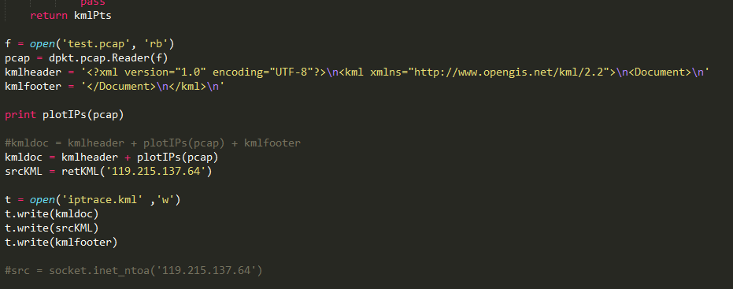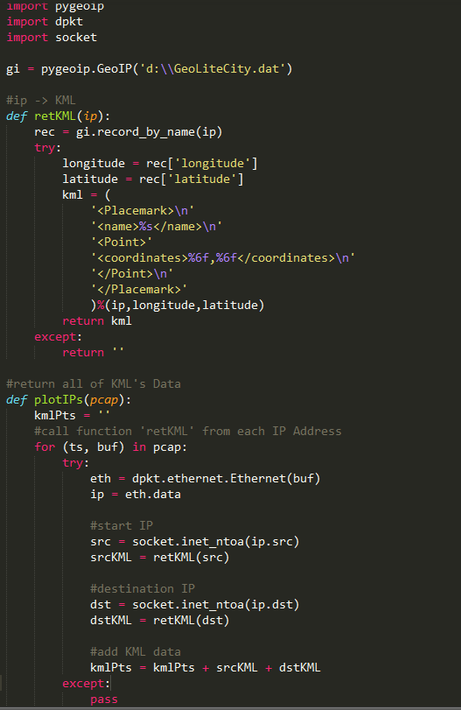악용의 여지가 있으므로 코드는 다음과 같이 공개한다.

프로그램을 실행시키면 다음과 같이 Google Earth에 내 노트북에서 보내고 받은 패킷들의 출발 지점과 도착 지점들을 찾을 수 있다.

[www.stackoverflow.com](http://www.stackoverflow.com) 에 접속하게 되면 내 노트북이 송수신한 패킷은 다음과 같은 곳을 지난다.

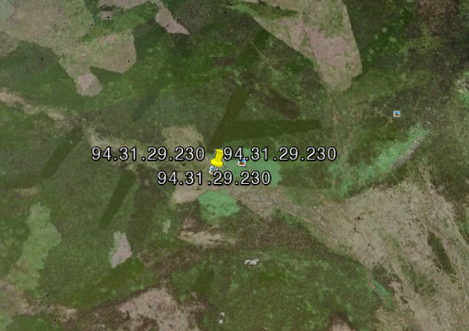

북위 53도 59초, 서경 1도 59초 (94.31.29.230)

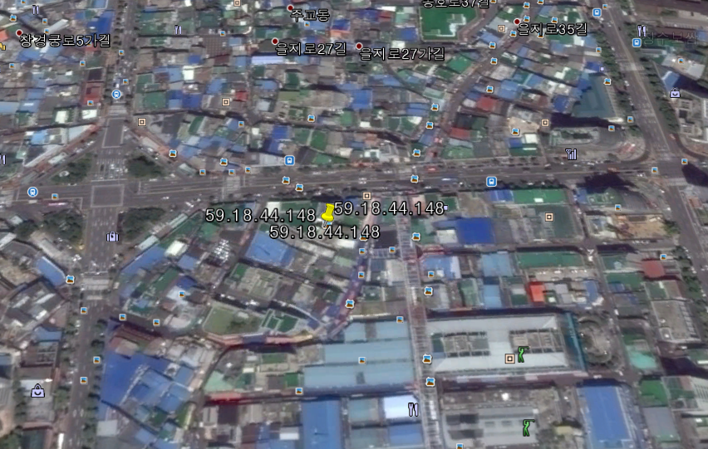

서울특별시 을지로 5가(59.18.44.148)

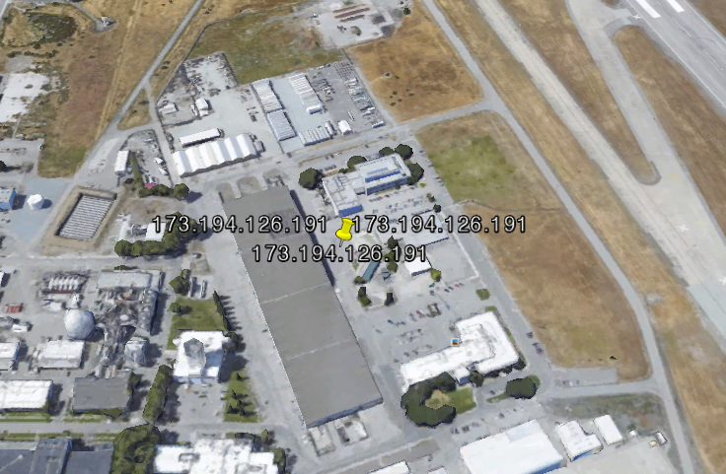

[**Life Sciences Library**](javascript:window.parent.location.href=%22https://plus.google.com/108989976742724466699/about?gl=US&hl=ko&ved=0CAYQ2QY&sa=X&ei=3JrtVNmdOsXR8QW78IKQDQ%22) **(173.194.126.191)**

Mark Avenue, Mountain View, CA 94043

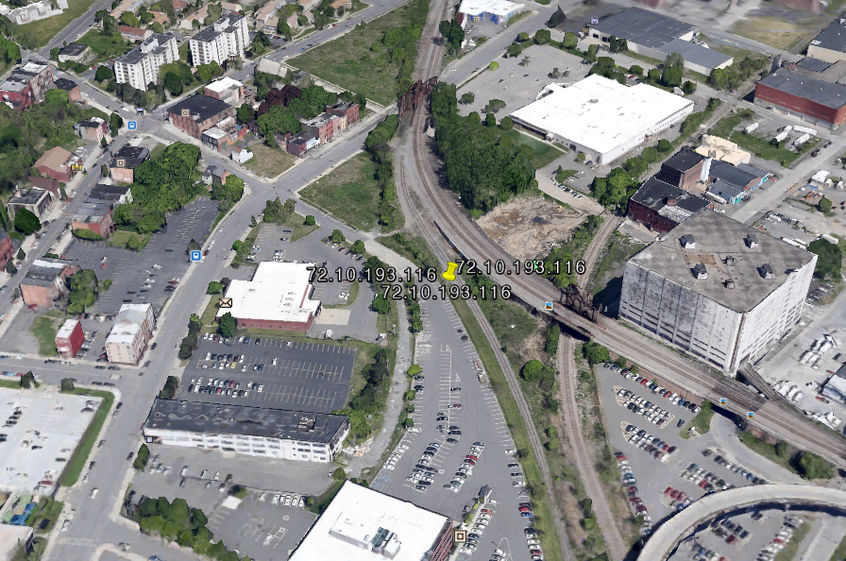

[**US Post Office**](javascript:window.parent.location.href=%22https://plus.google.com/109748117562411037692/about?gl=US&hl=ko&ved=0CAgQ2QY&sa=X&ei=j5vtVKK8B8GZ8gXlwoGwBg%22) **(72.10.193.111)**

747 Broadway, Albany, NY 12207 ‎(518) 426-2287 ‎

다음과 같이 프로그램은 Google Earth에 위치를 표시해주었다.

2. PDF 메타 데이터로 범인을 밝혀보자

2012년 12월 10일 어나니머스(Anonymous)는 Operation Payback이라는 공격의 의도에 대한 발표문을 포스팅했다. 어나니머스는 위키릭스의 지원이 중단되자 관련되어 있는 그룹에 대한 DDoS 공격을 감행했다. 어나니머스의 해커는 발표문을 아무런 속성 없이 포스팅했지만 메타데이터가 포함된 PDF 파일로 배포했다. 문서를 생성하는데 사용된 프로그램은 문서의 작성자인 Alex Tapanaris의 이름을 메타데이터에 입력해 놓았다. 그리고 며칠 뒤 그리스 경찰은 그를 체포했다.

옛날 옛날 이야기

★ 메타데이터란? -> 파일에 대한 정보 ★

경찰들이 멋있었다. 나도 해보고 싶어서 해봤다.

프로그램은 Python으로 제작했으며 대략적인 원리는 다음과 같다.

1. PDF 파일의 메타 데이터를 뽑는다.
2. 끝

코드는 다음과 같다. 악용의 여지는 없지만 다음과 같이 공개한다. Python에 대해서 간단하게 소개도 하겠다.

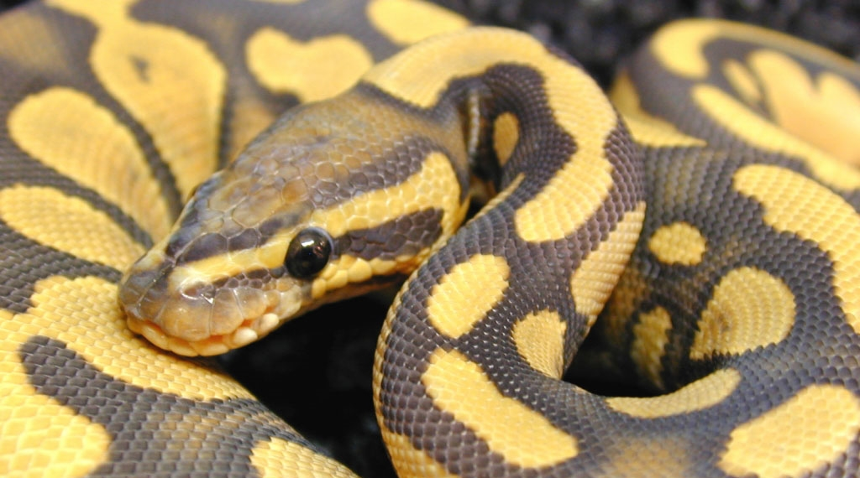

Python : 비단뱀과(Pythonidae)는 [뱀목](http://ko.wikipedia.org/wiki/%EB%B1%80%EB%AA%A9)에 속하는 [파충류](http://ko.wikipedia.org/wiki/%ED%8C%8C%EC%B6%A9%EB%A5%98) [뱀](http://ko.wikipedia.org/wiki/%EB%B1%80) 과의 하나이다. 학명은 [그리스어](http://ko.wikipedia.org/wiki/%EA%B7%B8%EB%A6%AC%EC%8A%A4%EC%96%B4) "피톤"(*python*, πυθων)에서 유래했다. 독이 없으며, [아프리카](http://ko.wikipedia.org/wiki/%EC%95%84%ED%94%84%EB%A6%AC%EC%B9%B4)와 [아시아](http://ko.wikipedia.org/wiki/%EC%95%84%EC%8B%9C%EC%95%84) 그리고[오스트레일리아](http://ko.wikipedia.org/wiki/%EC%98%A4%EC%8A%A4%ED%8A%B8%EB%A0%88%EC%9D%BC%EB%A6%AC%EC%95%84)에서 발견된다. 세계에서 가장 큰 뱀의 일부도 이 과에 속해 있다. 현재, 8속 26종으로 분류하고 있다.[[2]](http://ko.wikipedia.org/wiki/%EB%B9%84%EB%8B%A8%EB%B1%80%EA%B3%BC#cite_note-2)

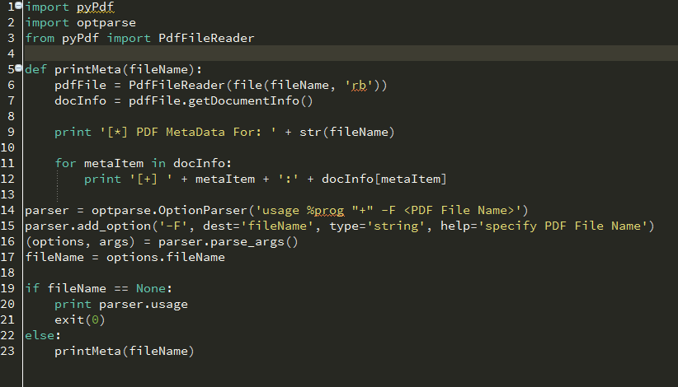

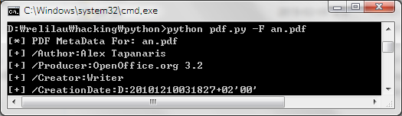

프로그램을 실행시켜보면 Alex Tapanaris가 OpenOffice로 문서를 작성했다는 것을 알 수 있다. 참고로 OpenOffice는 Copyleft 진영의 대표적인 문서 작성 프로그램이다.

3. 대한민국 도시들 간의 최단 거리와 최단 경로 탐색

시작하기 전에 하는 말

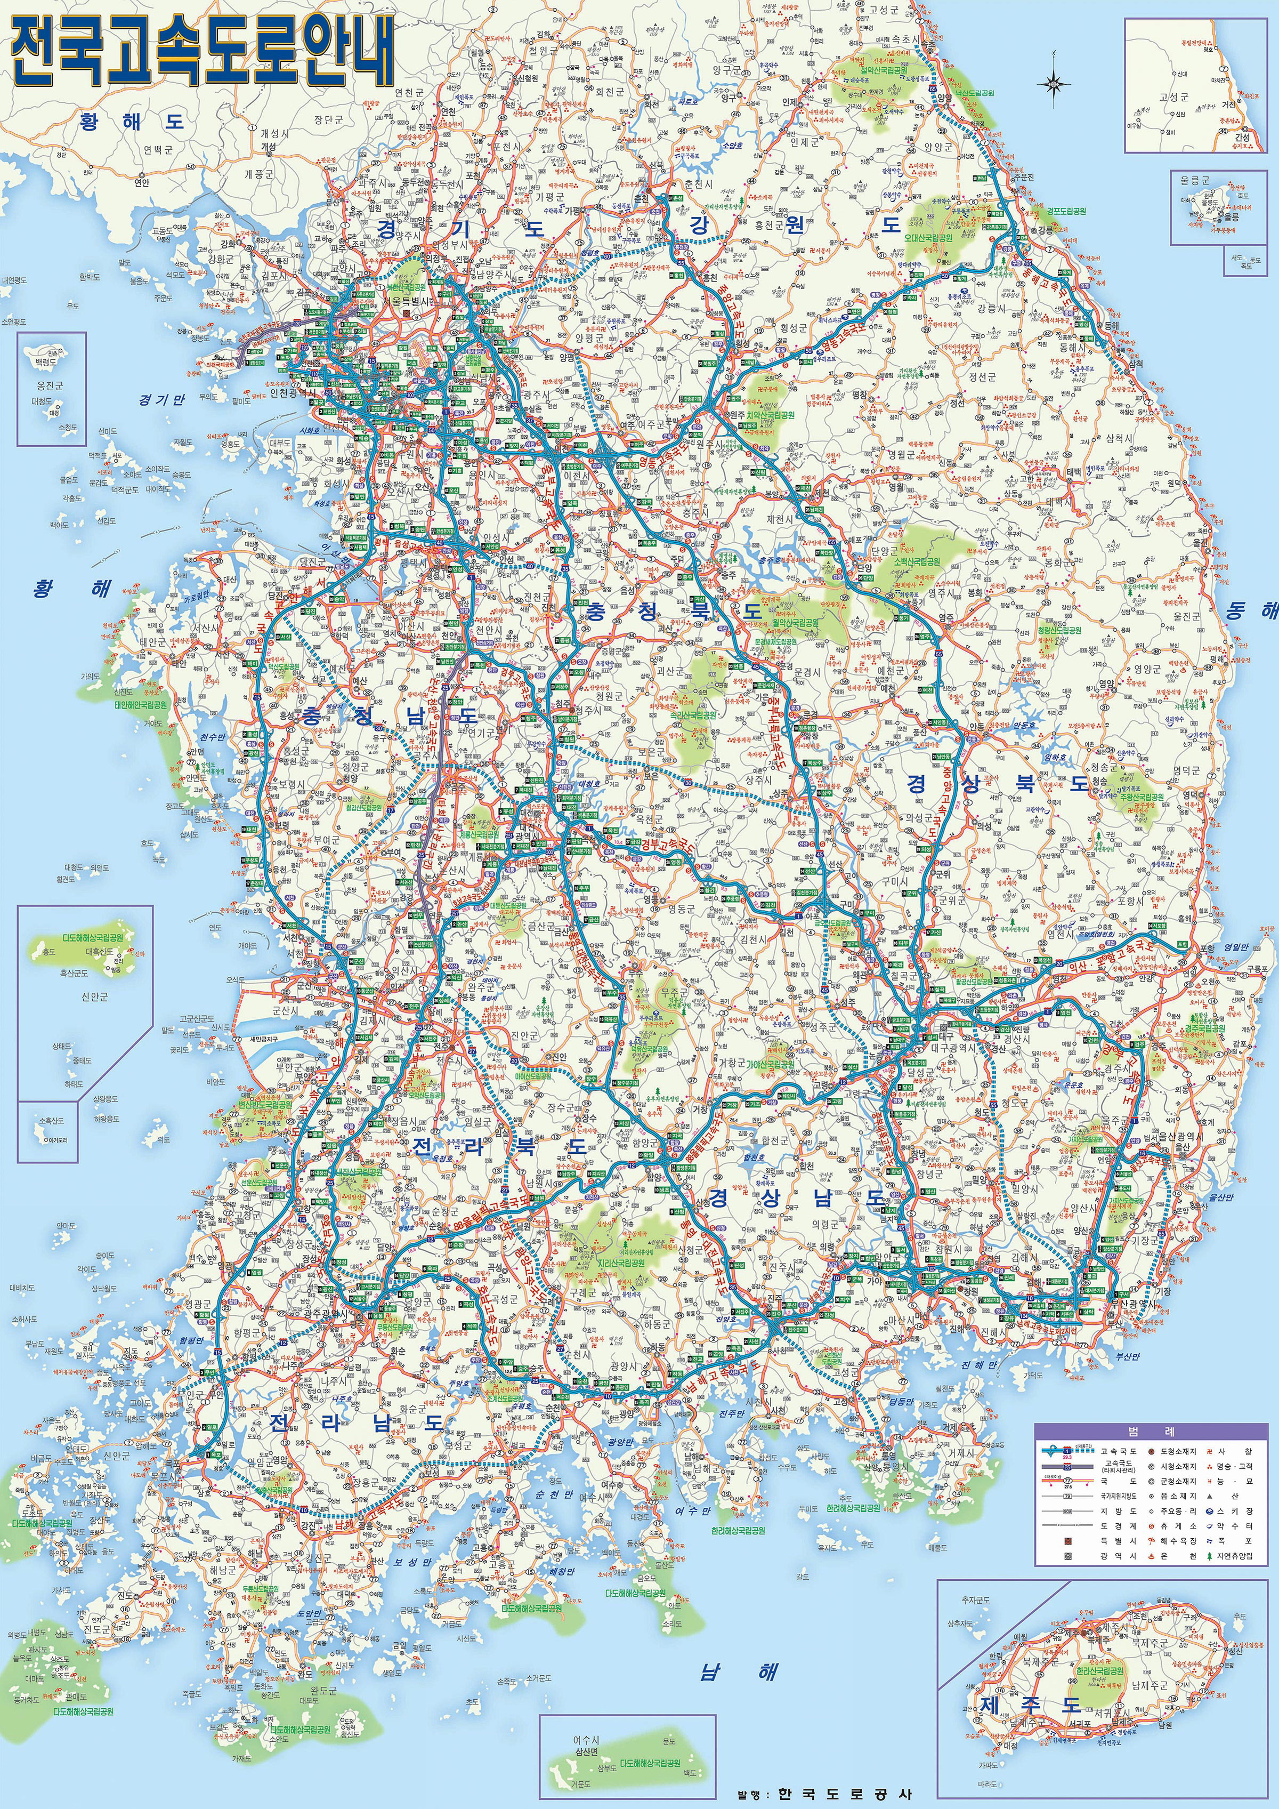그많데의 활동을 기반으로 강병관과 필자는 이 주제를 통해 ‘수학 교과서 심층 탐구 대회’에서 은상(2위)를 수상했다. 이것에 대해서 ‘컴퓨터 모르는 선배들하고 선생님들 상대로 프로그래밍 덕분에 상을 탔네’라는 말이 나오는 등 일부 곱지 않은 시선을 가진 학생들이 있었는데 ‘사실이 아니다.’라고 말해주고 싶다.

먼저 우리는 수학의 그래프 이론을 컴퓨터로 활용함으로써 수학과 컴퓨터를 접목시키는 것이 주된 탐구 주제임을 말해주고 싶다. 또한 심사에 참여하신 선배들 중에는 카이스트 전산학과에 재학 중이신 선배님과 일반인에 비해 컴퓨터에 대한 깊은 조예를 가지신 이진성 선생님께서 참여하셨다. (선생님께서 배열의 저장공간에 대해 질문하실 때 알게 되었다.) 두 분 모두 우리의 탐구 주제가 수학과 밀접한 관련이 있음을 인지하시고 수학과 프로그래밍의 측면에서 날카로운 질문을 많이 하셨다. 우리 팀이 다른 팀들에 비해 상당히 긴 질의응답 시간을 가졌다는 것 또한 주목할 점이다.

이번 기회를 통해 우리 팀은 프로그래밍이라는 분야의 특수성을 이용해 상을 날로 먹은 것이 아니란 것을 이야기 하고 싶다.

진짜 하고 싶은 말

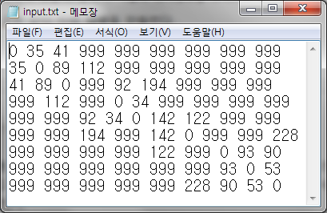우리는 그래프를 활용해 대한민국 9개 도시 간의 길이 정보를 바탕으로 최단 거리와 최단 경로를 탐색하는 알고리즘을 개발했다.

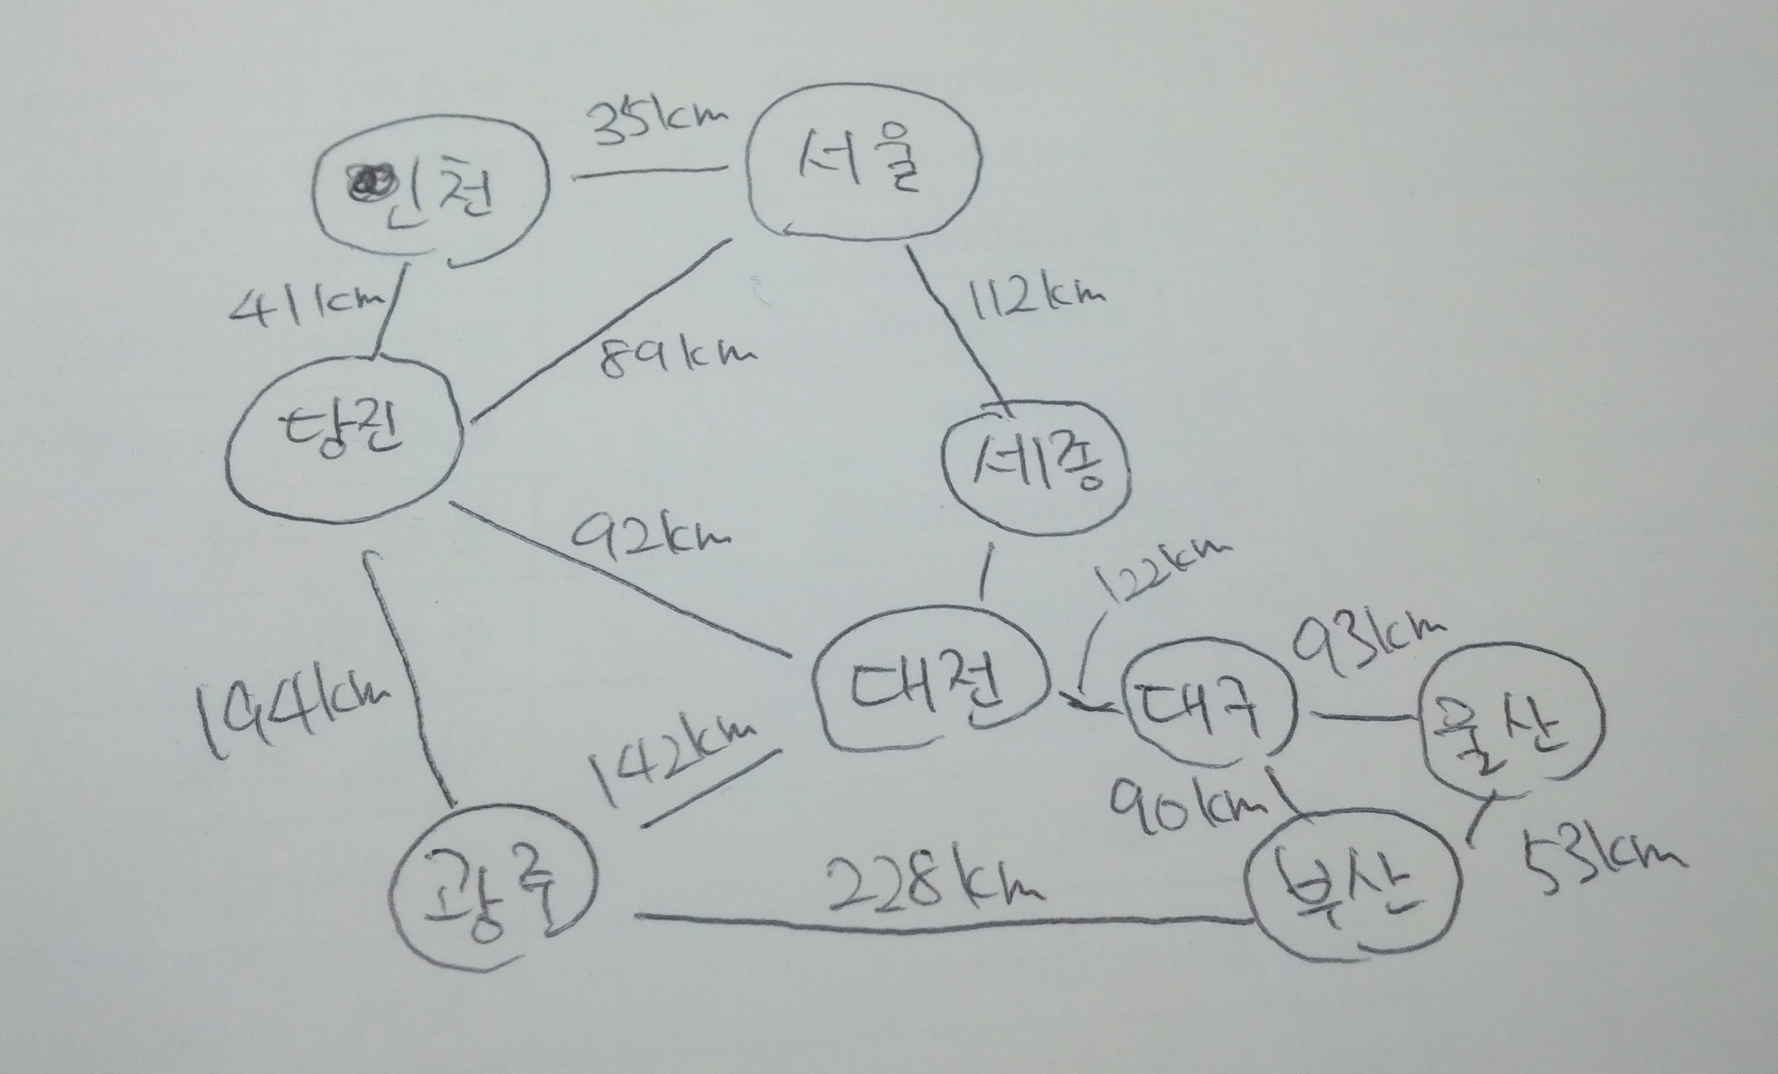

세종, 대전 간 거리는 34km이다.

‘수학 I’에서 제시된 그래프와 인접행렬의 개념을 사용해 대한민국 도시들 간의 위치 정보가 표현된 그래프를 인접행렬의 형태로 컴퓨터에 저장했다. 단, 그래프의 정점들 사이의 거리를 표현한 것은 정규 교육 과정에서 제시되지 않은 우리 팀이 고안한 개념이고 이는 실제 그래프 이론에서 ‘가중치’라고 불리는 것을 알게 되었다.

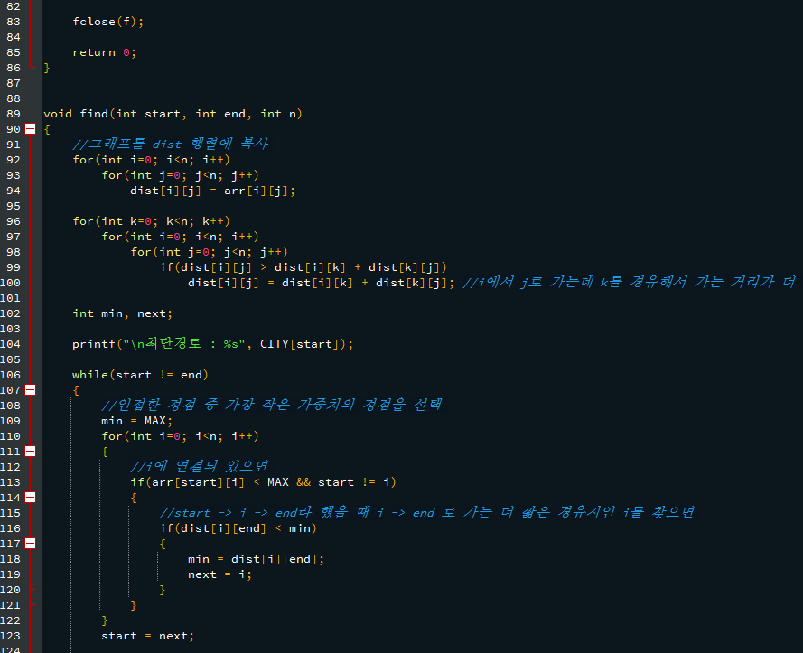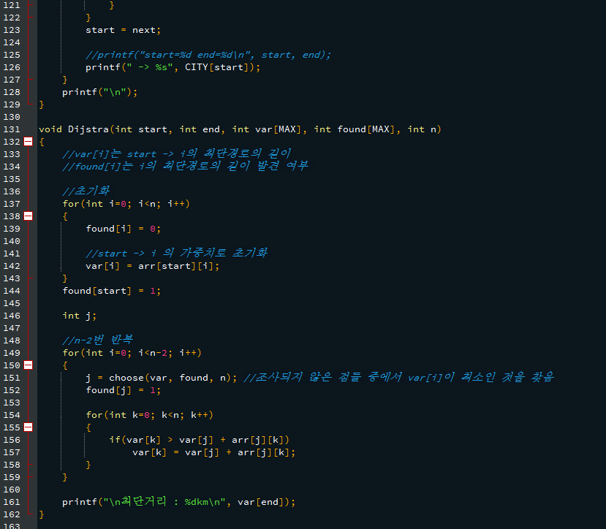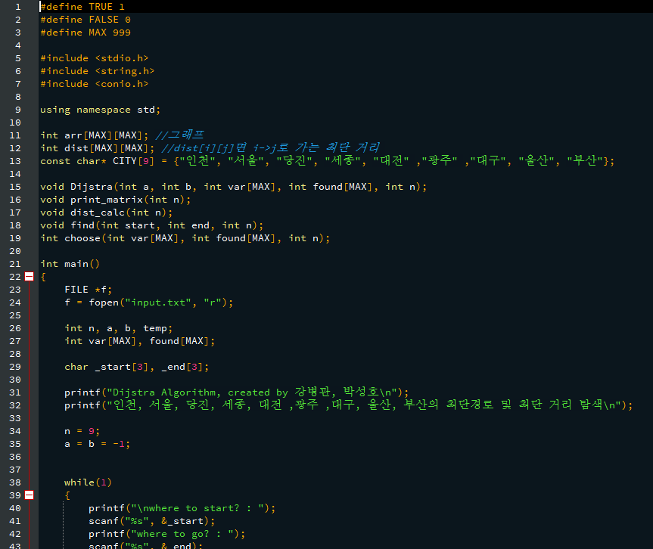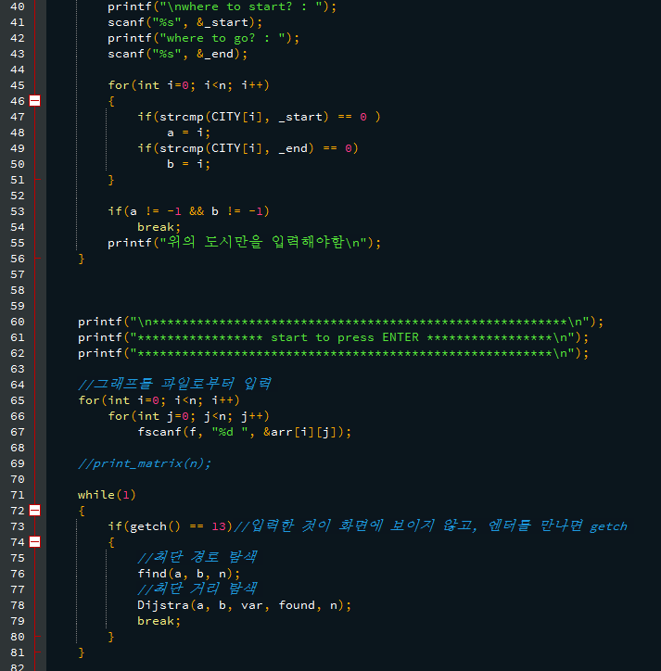최단 거리와 최단 거리 탐색 알고리즘은 C++로 구현했으며 코드는 다음과 같다. 원리는 생략한다.

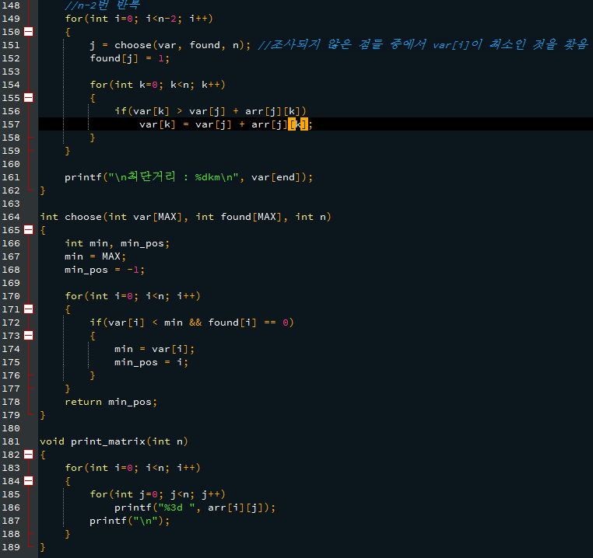

프로그램을 실행시키면 다음과 같은 결과를 얻을 수 있다.

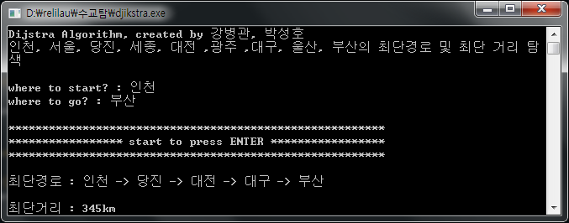

4. 서버 구축

처음에 기장인 갇재흠에게 제출한 서버 구축 기획서의 초안에서 그많데 서버의 역할은 다음과 같다. 아직까지 서버PC를 비축할 공간을 마련하지 못했기에 다음 중 가장 기본적인 1, 3번 만을 구현했다. 나머지는 부원들 개인 노트북으로 구현 중에 있다.

1. 그많데 부원들의 활동 소개, 정리, 다운로드 가능한 서비스 제공
2. 그많데 부원들의 연구 활동 지원을 위해 원하는 시간 동안 프로그램 가동 가능한 환경 제공
3. 그많데 SNS 서비스 제공
4. 모의 해킹의 장
5. 그많데 파일 서버
6. 마인크래프트(?)

하드웨어

버려진 PC 3대의 부품을 조합해서 다음과 같은 사양의 PC를 조립했다.

CPU: 셀러론 2.6GHz

RAM: DDR 4GB

VGA: 뭔지 모르겠음

HDD: 80GB + 320GB

기술적인 부분

초창기: Apache + PHP + Django + MySQL

지금: Node.js + MariaDB

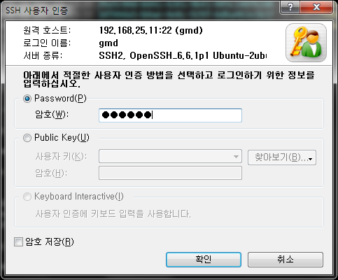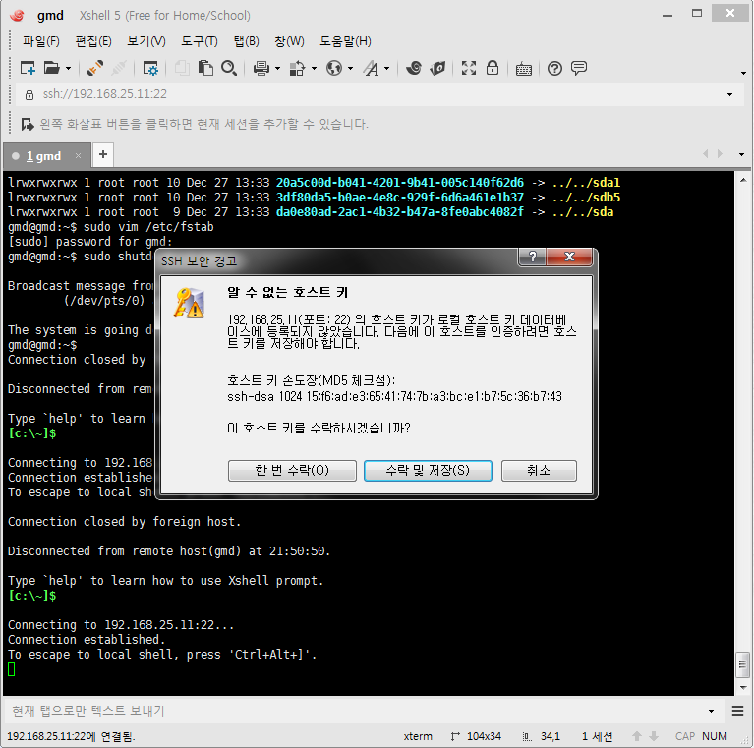

서버PC를 위한 모니터와 키보드를 준비했기에 서버를 직접 조작할 수 도 있지만 많은 수의 그많데 부원들이 동시에

원격으로 접속할 수 있는 환경을 제공하기 위해서 SSH 서버를 사용했다.

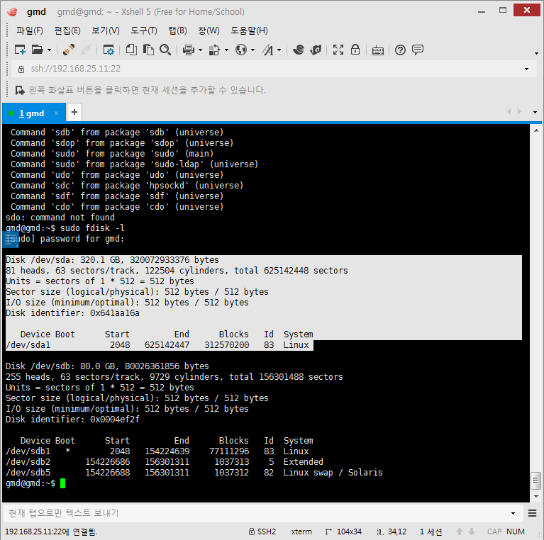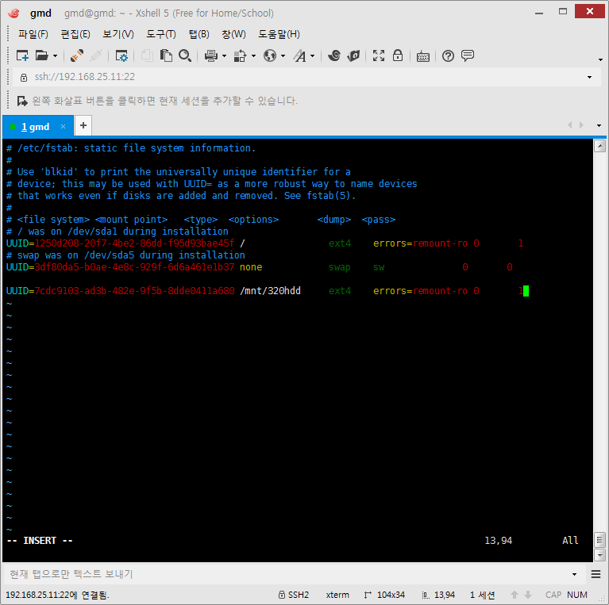서버로의 접속은 다음과 같이 SSH를 사용하여 무선 네트워크 해킹에 일차적으로 방어하기 위해서 암호화된 통신을 한다.

다음과 같이 fdisk와 mount를 이용해 320GB의 하드디스크도 추가했고 fstab을 통해 부팅 시 자동으로 하드디스크를 추가시킬 수 있게 설정했다.

그많데 부원인 병관이와 하원이가 제작한 웹 사이트는 다음과 같이 서버에 접속하면 볼 수 있다. 두 명 모두 제작 중에 있기 때문에 웹 사이트의 일부만 공개한다.

먼저 하원 作. 갇하원이 만든 것이라 그런지 빛이 난다.

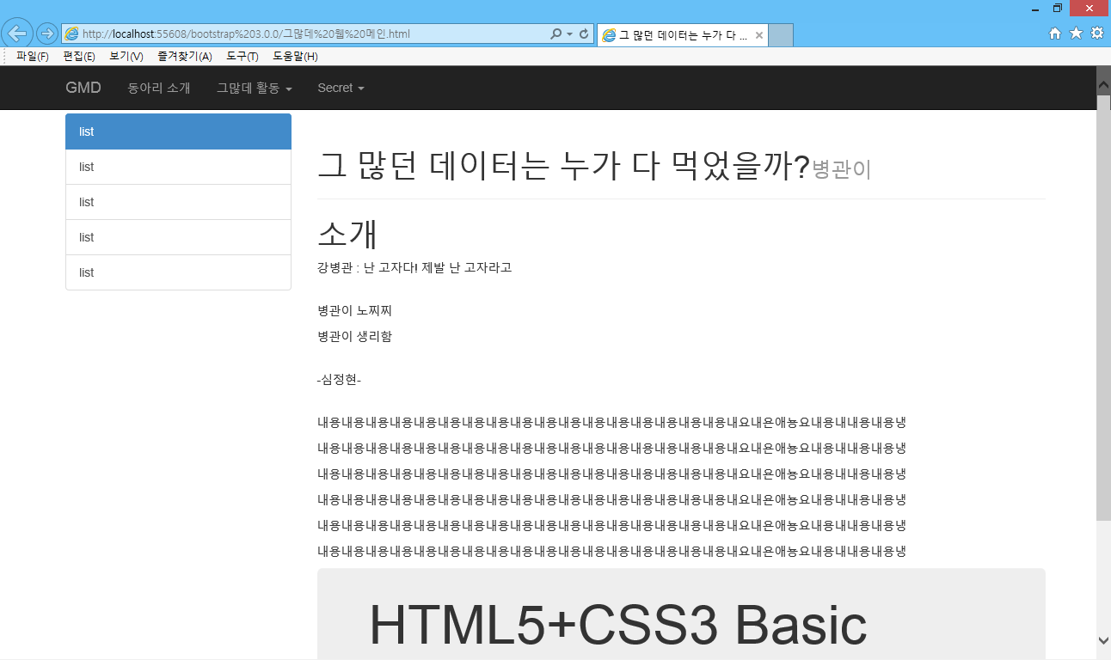

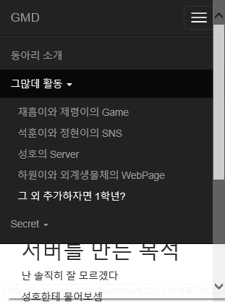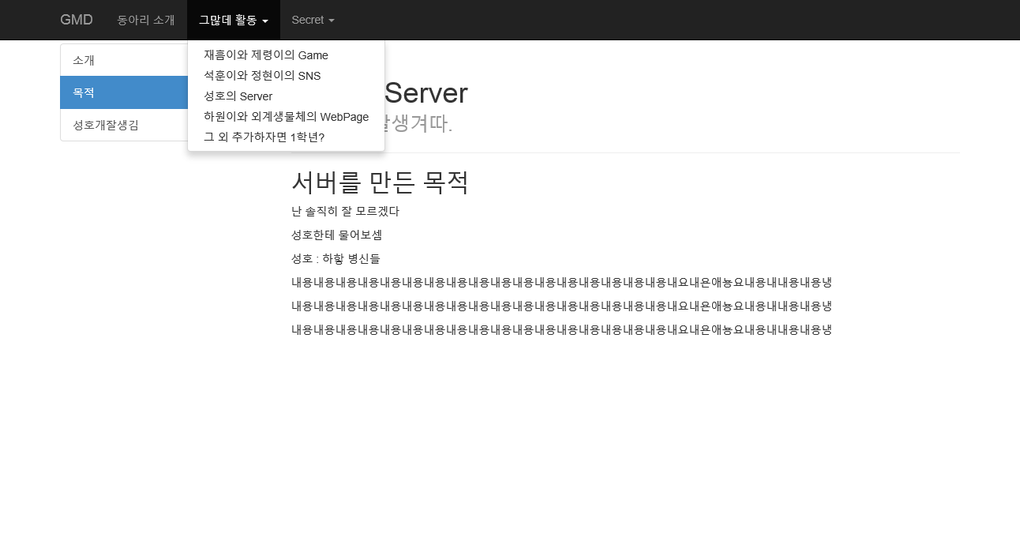

병관 作

하도 해놓은 것이 없어서 메인 웹 사이트만 공개. 갇하원에 비해서 너무 허접하다.

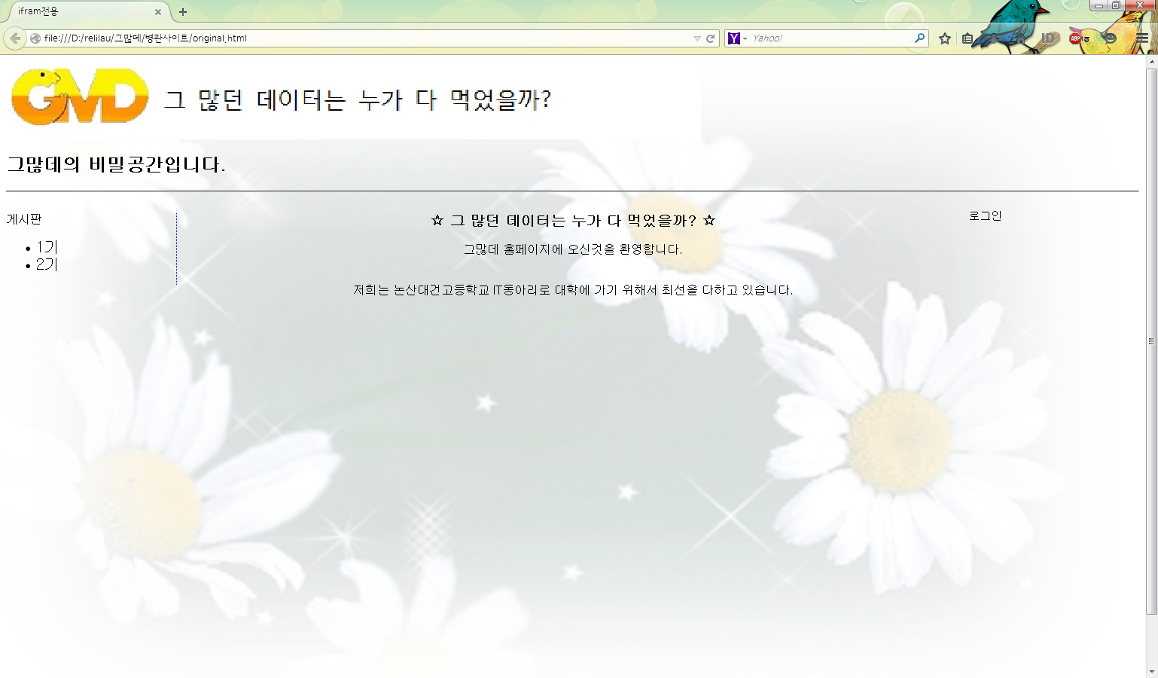

활동 보고서 끝.